ΟΔΗΓΙΕΣ ΜΕΛΕΤΗΣ

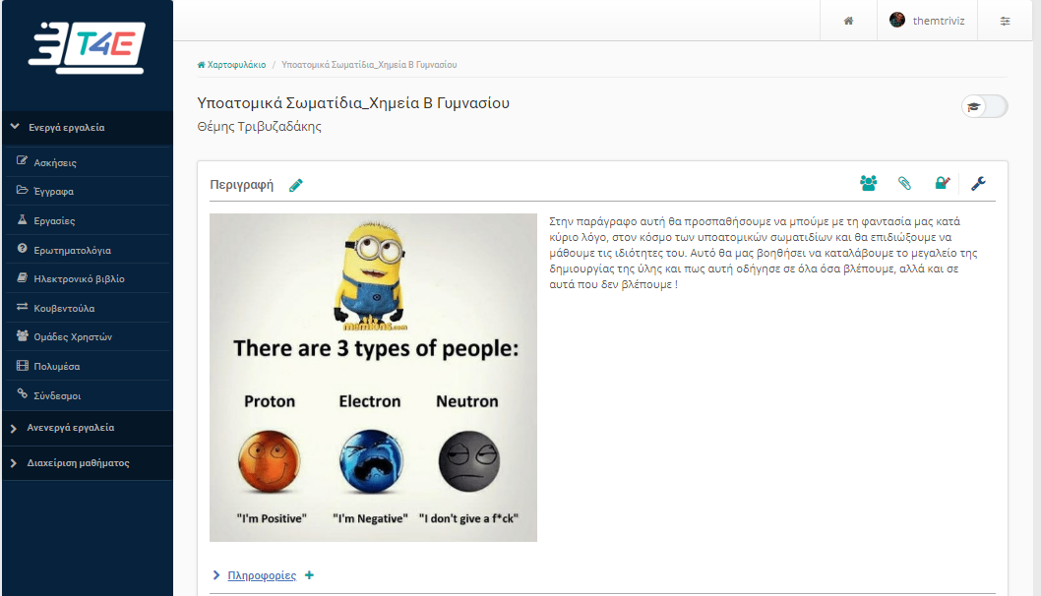
Κατά την είσοδο σας στο μάθημα μας στην eClass θα αντικρίσετε την παρακάτω εικόνα :

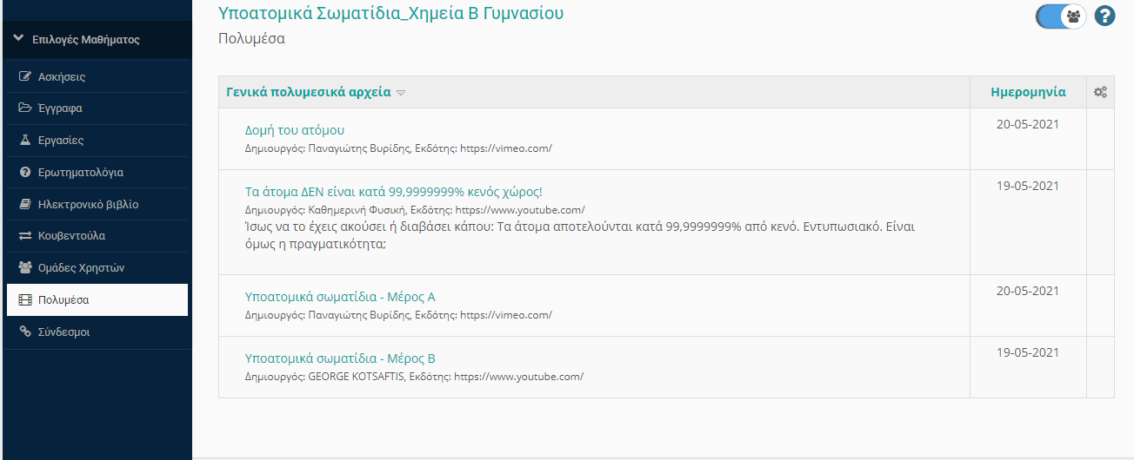
Στην αριστερή στήλη αφού επιλέξετε την ενότητα «Πολυμέσα» , παρακολουθείστε τα βίντεο που σας έχω κοινοποιήσει αναφορικά με τις έννοιες που πραγματευτήκαμε στο μάθημα.

Στην συνέχεια επιλέγοντας την ενότητα «Σύνδεσμοι» θα εντοπίσετε 3 κατηγορίες τις οποίες και μπορείτε να ανοίξετε με όποια σειρά εσείς επιθυμείτε.
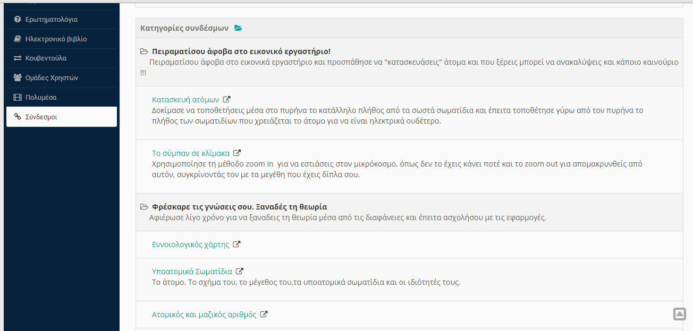
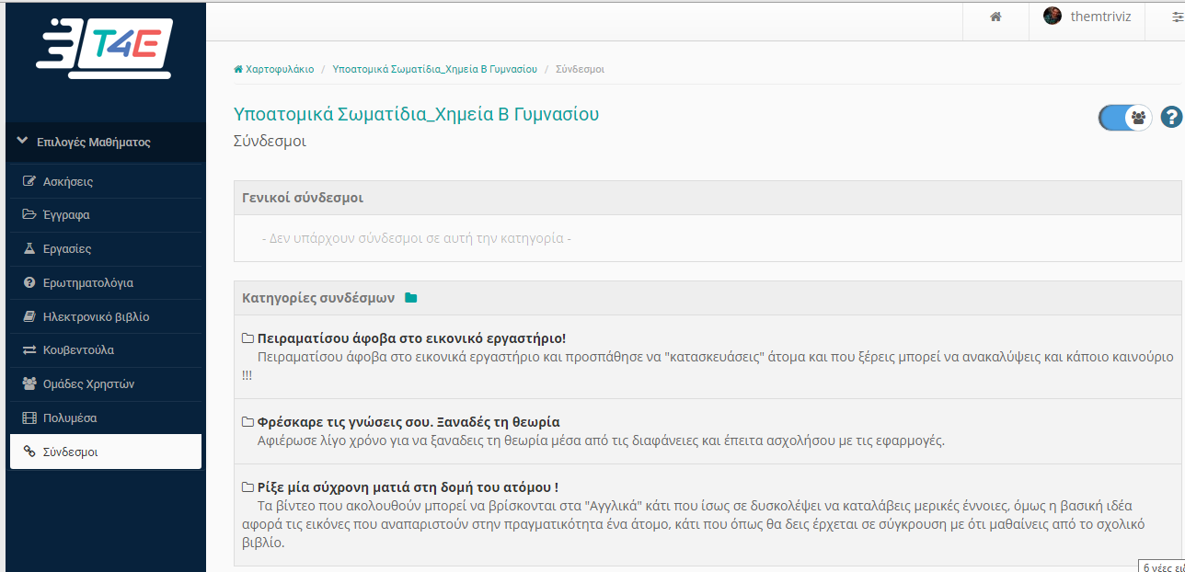

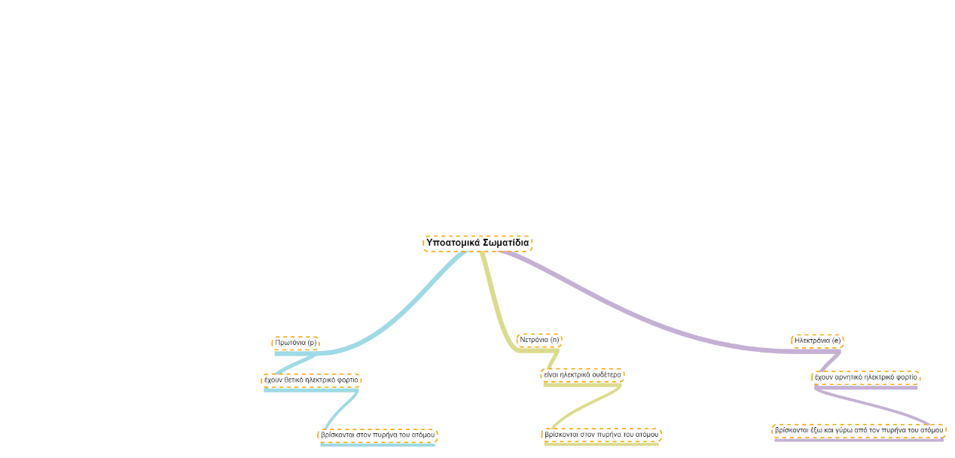
Μεταξύ άλλων θα βρείτε και τον εννοιολογικό χάρτη της ενότητας, που θα σας συνοψίσει τις έννοιες και θα σας βοηθήσει να οργανώσετε της σκέψη σας καλύτερα.

Τέλος, στην κατηγορία « Ρίξε μία σύχρονη ματιά στη δομή του ατόμου !» , μπορείτε να αποκτήσουν πιο ολοκληρωμένη άποψη αναφορικά με την πραγματική εικόνα του ατόμου, (κάτι που δυστυχώς δε θα το βρουν στο σχολικό βιβλίο της Β Γυμνασίου), [εικόνα 26, 27 & 28] μέσα από τα παρακάτω δύο βίντεο:
- https://www.youtube.com/watch?v=W2Xb2GFK2yc&ab_channel=minutephysics
- https://www.youtube.com/watch?v=yqLlgIaz1L0&ab_channel=naturevideo

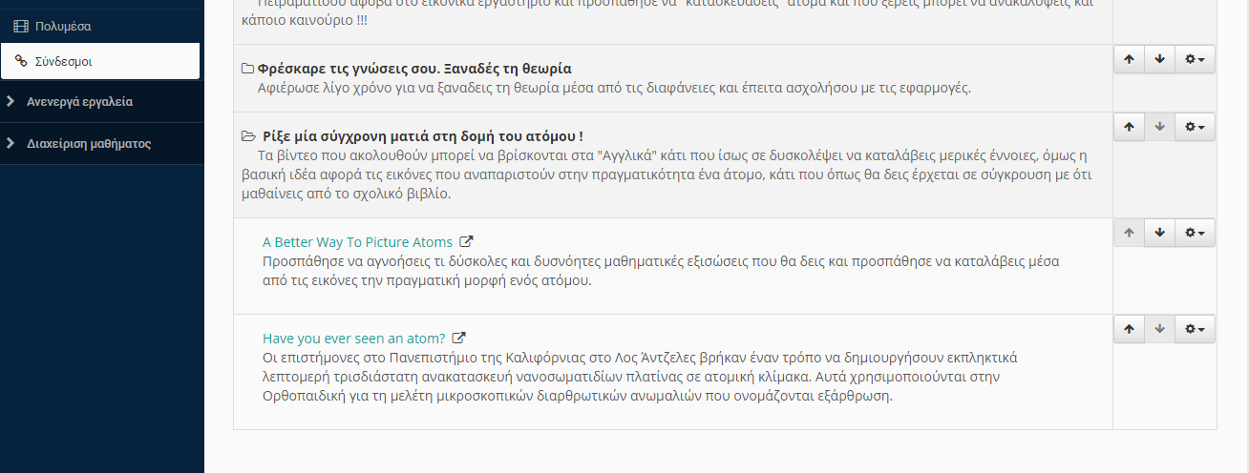
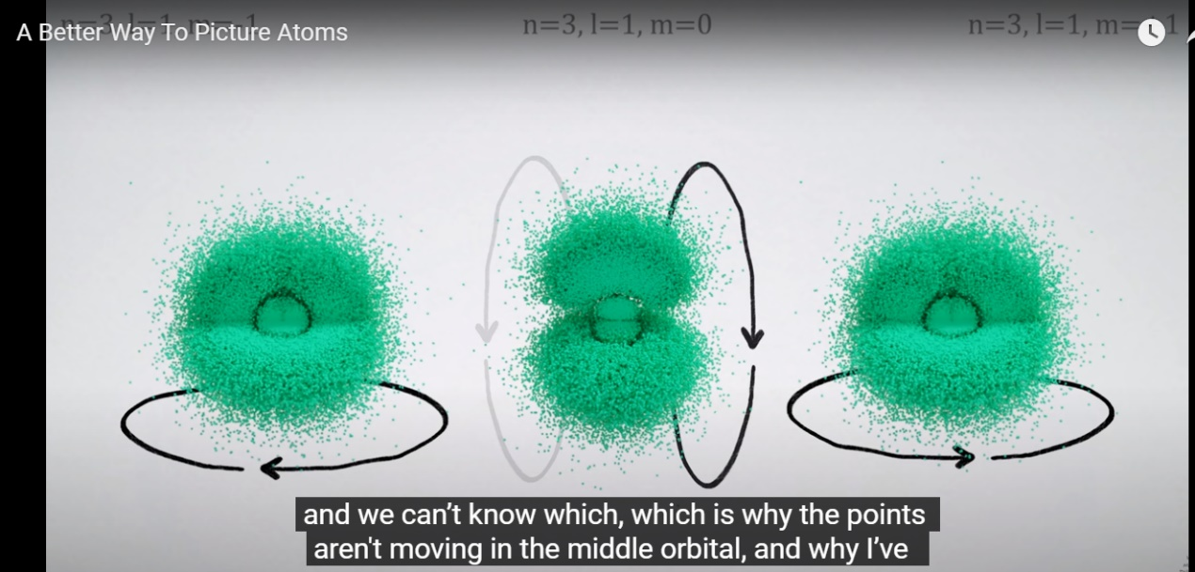

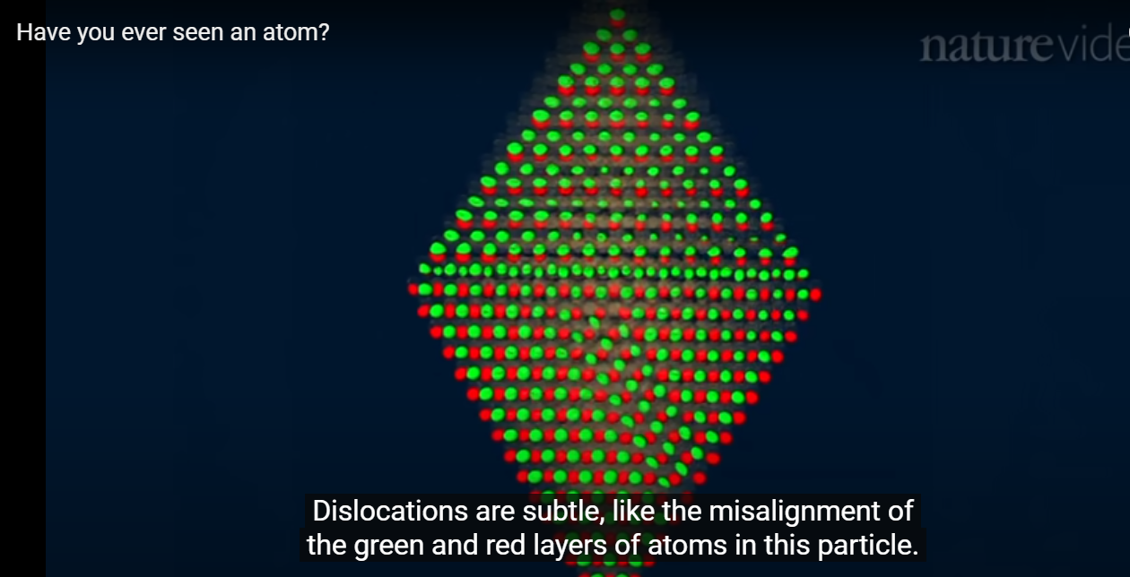

ΈΛΕΓΧΩ ΤΙΣ ΓΝΩΣΕΙΣ ΜΟΥ

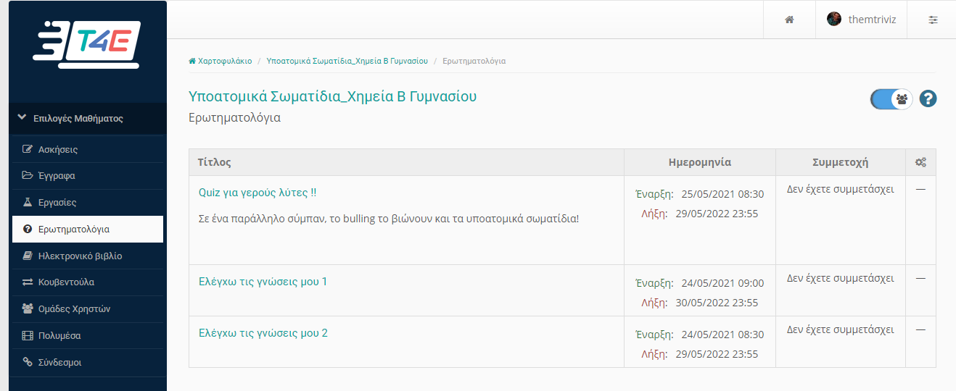
Στην ενότητα «Ερωτηματολόγιο» υπάρχουν 3 δραστηριότητες, που όπως θα διαπιστώσετε έχουν χρονικό όριο μία εβδομάδα. Μπορείτε να τις επαναλάβετε και να επανελέγξετε τον εαυτό σας όσες φορές επιθυμείτε.

Οι δραστηριότητες αφορούν:
- Ένα κουίζ
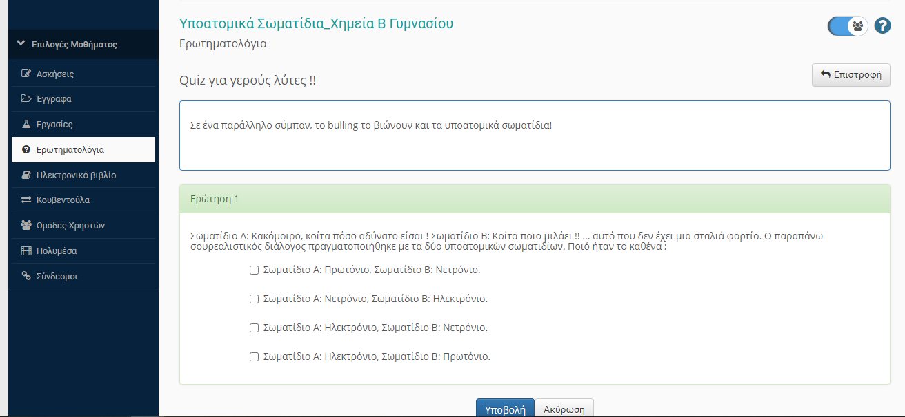

- Ερωτήσεις κλειστού τύπου (πολλαπλής επιλογής)
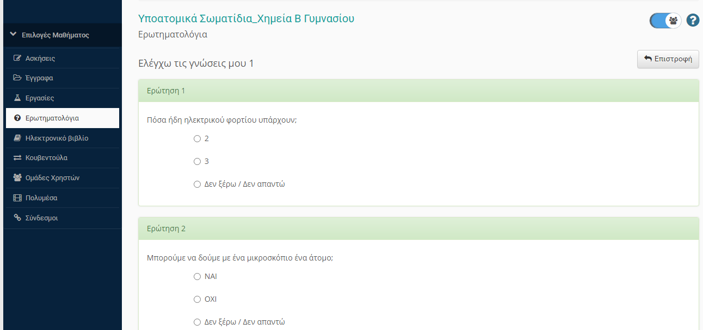
- Συμπληρώστε τα κενά με τις κατάλληλες λέξεις
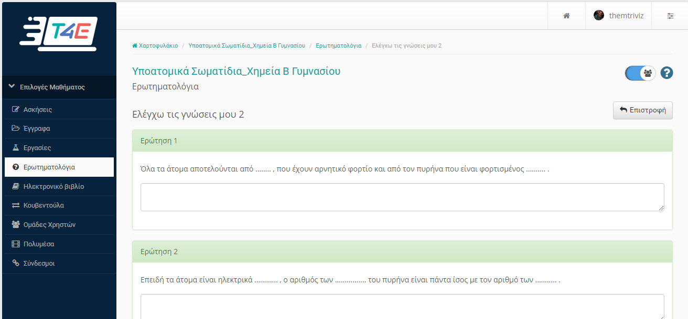
Τέλος, σας καλώ να συμμετέχετε στη «Κουβεντούλα»
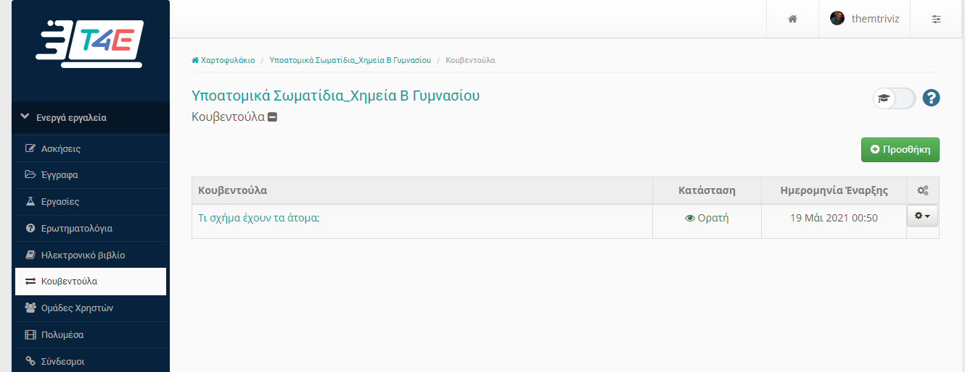
γράφοντας τη σκέψη σας, είτε έπειτα από το μάθημα μας είτε έπειτα από τη μελέτη των όσων θα βρείτε στην πλατφόρμα. Η ενεργός συμμετοχής κρίνεται απαραίτητη !!

